Bài toán cơ hệ không ma sát
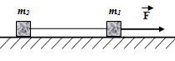
Câu 1: Cho hệ hai vật như hình vẽ, trong đó m₁ = 1 kg và m₂ = 2 kg được nối với nhau bằng một sợi dây nhẹ không giãn, đặt trên mặt phẳng nằm ngang không ma sát. Khi m₁ bị kéo ra xa theo phương ngang với lực kéo F = 15 N. Lực căng T tác dụng lên dây nối và gia tốc a của hai vật là
A. 3 N; 6 m/s². B. 5 N; 10 m/s². C. 6 N; 3 m/s². D. 10 N; 5 m/s².
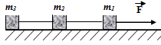
Câu 2: Cho cơ hệ gồm ba vật m₁ = 2 kg, m₂ = 3 kg, m₃ = 4 kg lần lượt nối với nhau bằng hai sợi dây nhẹ không giãn, đặt trê mặt phẳng nằm ngang không ma sát như hình vẽ. Khi tác dụng lên m₁ một lực kéo F = 18 N, lực căng tác dụng lên hai sợi dây và gia tốc chuyển động của cơ hệ là
A. 12 N; 4 N; 2 m/s². B. 14 N; 8 N; 2 m/s². C. 12 N; 8 N; 2 m/s². D. 4 N; 14 N; 2 m/s².
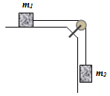
Câu 3: Cho cơ hệ như hình vẽ, hai vật được nối với nhau bằng một sợi dây nhẹ không giãn. Biết m₁ = 2 kg; m₂ = 3 kg; g = 10 m/s². Bỏ qua ma sát, tính sức căng của sợi dây và gia tốc của hệ ?

A. 12 N; 6 m/s². B. 6 N; 3 m/s².
C. 6 N; 12 m/s². D. 3 N; 6 m/s².
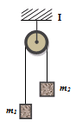
Câu 4: Cho cơ hệ như hình vẽ, biết hai vật m₁ = 1 kg; m₂ = 2 kg, được nối với nhau bằng một sợi dây nhẹ không giãn, bắc qua một ròng rọc có ma sát không đáng kể. Cho g = 10 m/s², Tính sức căng của sợi dây và gia tốc của cơ hệ ?

A. 10 N; 4 m/s². B. 15 N; 5 m/s².
C. 13,3 N; 3,3 m/s². D. 12 N; 5 m/s².
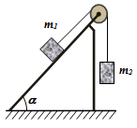
Câu 5: Cho cơ hệ như hình vẽ, hai vật m₁, m₂ được nối với nhau bằng một sợi dây nhẹ không giãn, bắc qua một ròng rọc có ma sát không đáng kể. Biết m₁ = 1 kg; m₂ = 2 kg; α = 45º; g = 10 m/s². Bỏ qua ma sát, xác định gia tốc của cơ hệ và sức căng của sợi dây ?

A. 15 N; 6 m/s². B. 11,4 N; 4,3 m/s².
C. 10 N; 4 m/s². D. 12 N; 5 m/s².
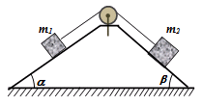
Câu 6: Cho cơ hệ như hình vẽ, hai vật m₁, m₂ được nối với nhau bằng sợi dây nhẹ không giãn, bắc qua một ròng rọc nhỏ. Biết m₁ = 2 kg; m₂ = 3 kg; α = 30º; β = 45º; g = 10 m/s². Bỏ qua ma sát, xác định gia tốc của cơ hệ và sức căng của sợi dây ?
A. 1 m/s²; 10 N. B. 3,5 m/s²; 15 N. C. 2,2 m/s²; 14,5 N. D. 4 m/s²; 16 N.
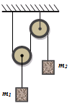
Câu 7: Cho cơ hệ như hình vẽ, hai vật m₁, m₂ được nối với nhau bằng sợi dây nhẹ không giãn, bắc qua hai ròng rọc treo như hình. Biết m₁ = 2 kg; m₂ = 3 kg; g = 10 m/s². Bỏ qua ma sát, xác định gia tốc của m₁ và sức căng của sợi dây ?
A. 2 m/s²; 10 N. B. 5 m/s²; 14 N.
C. 3 m/s²; 11 N. D. 2,86 m/s²; 12,9 N.
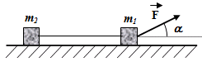
Câu 8: Cho cơ hệ như hình vẽ, biết m₁ = m₂ = 1 kg; F = 20 N; α = 30º. Lực căng T tác dụng lên dây nối và gia tốc a của hai vật là
A. 10 N; 10 m/s². B. N; m/s².
C. 5 N; 5 m/s². D. N; m/s².
Câu 9: Cho cơ hệ gồm ba vật như hình vẽ. Biết m₁ = 2 kg; m₂ = 1 k; m₃ = 3 kg; F = 18 N, α = 30º. Lực căng tác dụng lên hai sợi dây của cơ hệ là
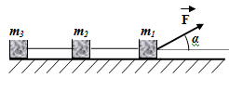
A. và B. 5 N và 4 N. C. 6,5 N và 5,3 N. D. 4,2 N và 6 N.
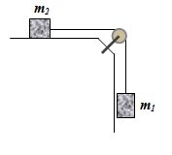
Câu 10: Cho hệ thống như hình vẽ: m₁ = 1,6 kg; m₂ = 400 g. Bỏ qua ma sát, khối lượng của dây và ròng rọc. Tìm gia tốc chuyển động của hệ vật ?

A. 4 m/s². B. 2 m/s².
C. 8 m/s². D. 5 m/s².

Đáp án
1-D | 2-B | 3-A | 4-C | 5-B | 6-C | 7-D | 8-D | 9-A | 10-C

LỜI GIẢI CHI TIẾT
Câu 1: Đáp án D
Theo định luật II Niu tơn, ta có:
Câu 2: Đáp án B
Theo định luật II Niu tơn, ta có:
và
và .
Câu 3: Đáp án A
Theo định luật II Niu tơn, ta có:
Câu 4: Đáp án C
Theo định luật II Niuton, ta có: mà .
Câu 5: Đáp án B
Theo định luật II Niuton, ta có: mà .
Câu 6: Đáp án C
Theo định luật II Niuton, ta có:
mà .
Câu 7: Đáp án D
Ta có:
Câu 8: Đáp án D
Theo định luật II Niu tơn, ta có:
;
Câu 9: Đáp án A
Theo định luật II Niu tơn, ta có:
và .
và .
Câu 10: Đáp án C
Theo định luật II Niu tơn, ta có:
;

